В управе района Арбат прошел круглый стол Общественных советников.
29.01.2025
В управе района Арбат прошел круглый стол Общественных советников. На мероприятии присутствовали глава управы района Арбат Юрий Нечаев, глава муниципального округа Арбат Вера Яковенко, заместитель начальника ОМВД России по району Арбат Владимир Лещишин, председатель Совета общественных советников района Константин Останков и главный государственный налоговый инспектор Вероника Сорокина.
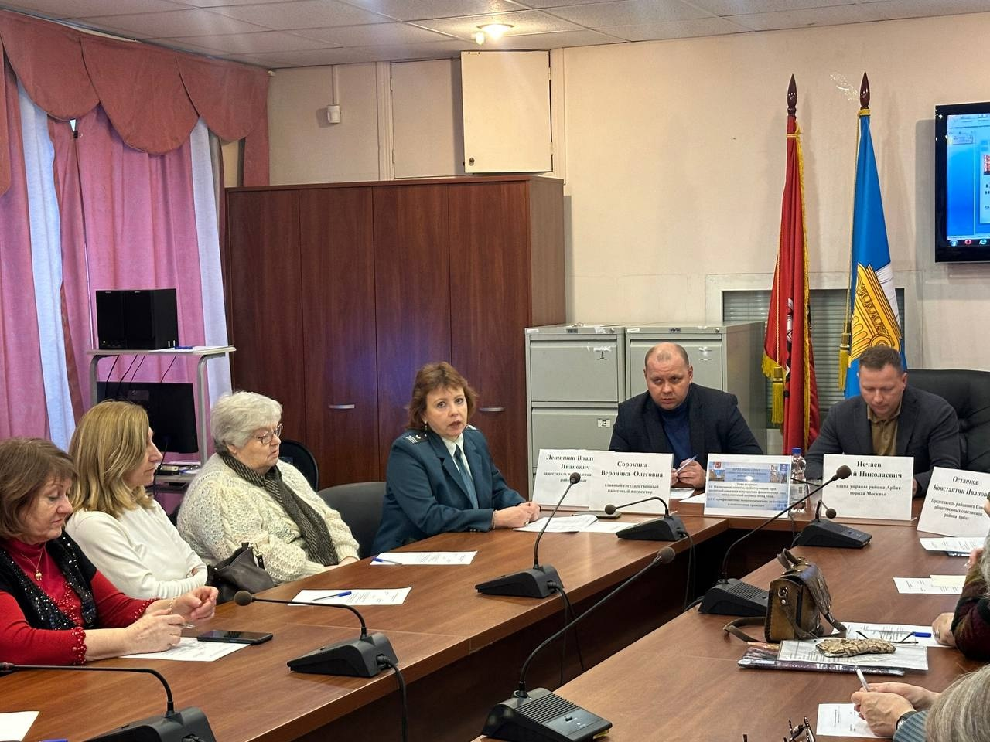

Встречу открыл глава управы района Арбат Юрий Нечаев. Он подчеркнул, что обсуждаемая тема является одной из ключевых для района и города в целом. Глава управы района Арбат выразил надежду на конструктивный диалог и активное участие всех присутствующих.
Затем с докладом выступила Вероника Сорокина. В своем выступлении она осветила вопросы, касающиеся налоговых льгот, которые действуют при налогообложении имущества физических лиц в 2024 году.
Вторым вопросом повестки круглого стола стало обсуждение профилактики мошеннических действий в отношении граждан. Владимир Лещишин проинформировал общественных советников о статистике, о видах мошеннических действий и способах противодействия ему.
Председатель совета общественных советников Константин Останков выступил с инициативой общественных советников организовать поквартирное информирование жителей района и раздать им печатные буклеты с официальной информацией о том, как противодействовать мошенникам, какие современные схемы обмана существуют сегодня и что нужно сделать, чтобы обезопасить себя и своих близких.

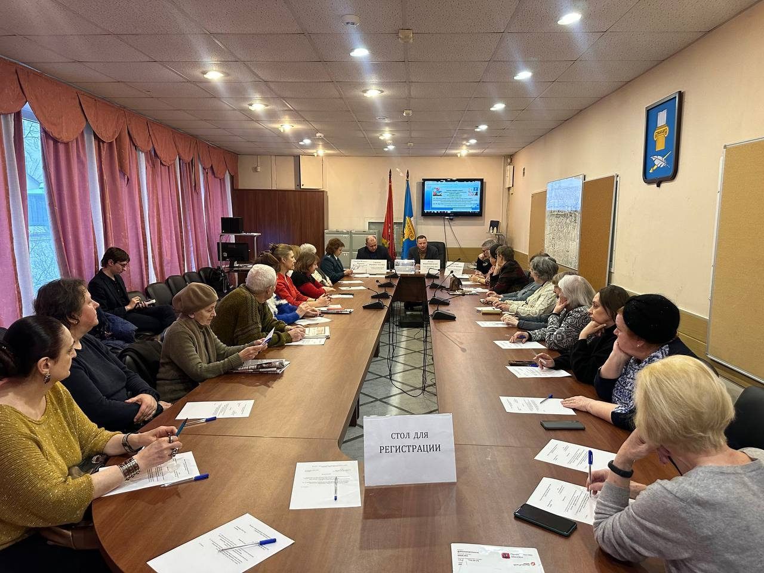
В ходе мероприятия вновь была отмечена важность совместной работы общественных организаций, исполнительных органов и правоохранительных структур в противодействии таким явлениям, как телефонное мошенничество и финансовые махинации.

Адрес страницы: http://arbat.mos.ru/presscenter/news/detail/12782852.html
Управа района Арбат города Москвы

